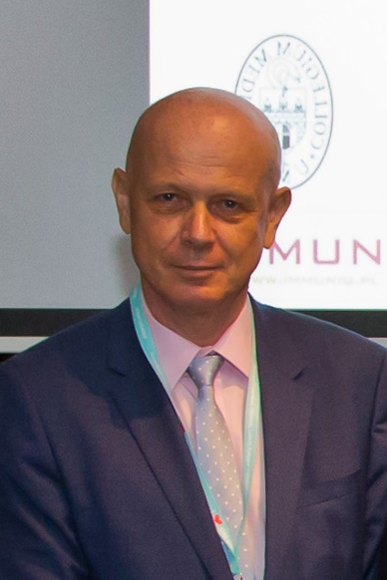
PT Koleżanki i Koledzy
Studenci ostatnich lat kierunku lekarskiego, farmaceutycznego, analityki medycznej, pielęgniarstwa oraz ratownictwa medycznego
Collegium Medicum w Bydgoszczy

Szanowni Państwo
Priorytetem Władz Uczelni jest bezpieczeństwo pracowników i studentów UMK, i dołożymy wszelkich starań, aby minimalizować ryzyko zachorowania. Nadzwyczajna sytuacja wymaga jednak od nas wszystkich – lekarzy i przyszłych lekarzy, farmaceutów, analityków medycznych, pielęgniarzy oraz ratowników medycznych – nadzwyczajnych działań, i może być sprawdzianem naszych postaw. Przyjęte ostatnio regulacje prawne dają możliwość studentom ostatnich lat kierunków wymienionych w piśmie Ministerstwa Nauki i Szkolnictwa Wyższego do aktywnego udziału w niektórych aspektach walki z zagrożeniem. Ci z Państwa, którzy czują imperatyw moralny włączenia się w razie potrzeby do wspólnej walki z zagrażającą nam wszystkim epidemią, mogą zgłaszać się e-mailowo lub telefonicznie do Dziekanatu Wydziału Lekarskiego.
Pozostaję do Państwa dyspozycji
Dziekan Wydziału Lekarskiego
Zbigniew Włodarczyk

